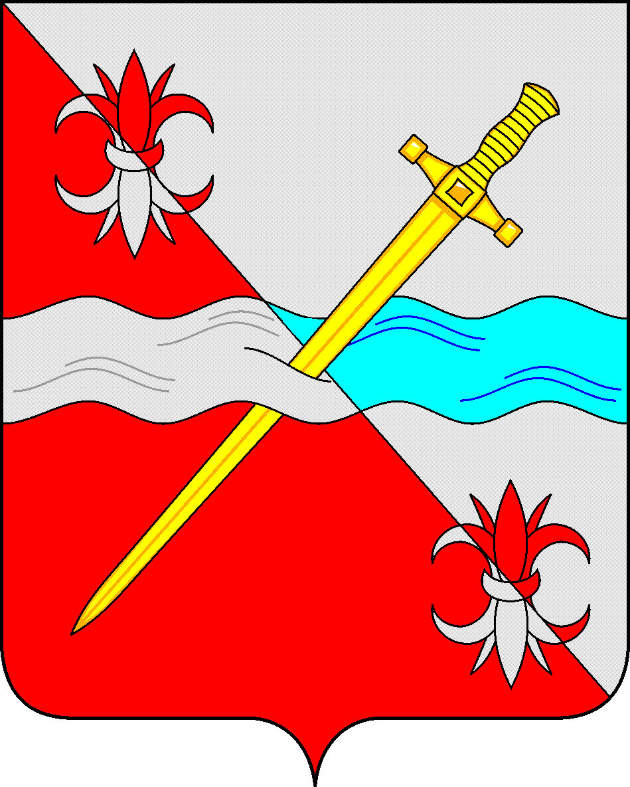

**СОВЕТ**

**депутатов Советского городского округа**

**Ставропольского края**

**РЕШЕНИЕ**

11 января 2023г. № 32

г. Зеленокумск

О безвозмездной передаче муниципального имущества из муниципальной собственности Советского городского округа Ставропольского края в федеральную собственность

Руководствуясь Федеральным законом от 06 октября 2003 года № 131-ФЗ «Об общих принципах организации местного самоуправления в Российской Федерации», постановлением Правительства Ставропольского края от 03 октября 2022 г. № 1745 «О специальной мере в сфере экономики и внесении изменения в постановлении Правительства Российской Федерации от 30 апреля 2020 г. № 616», Уставом Советского городского округа Ставропольского края, Положением о порядке управления и распоряжения имуществом, находящимся в муниципальной собственности Советского городского округа Ставропольского края, утвержденным решением Совета депутатов Советского городского округа Ставропольского края от 29 мая 2018 г. № 135, Совет депутатов Советского городского округа Ставропольского края

РЕШИЛ:

1. Передать безвозмездно муниципальное имущество из муниципальной собственности Советского городского округа Ставропольского края в федеральную собственность, в соответствии с пунктом 2 настоящего решения.

2. Утвердить прилагаемый перечень муниципального имущества, подлежащего безвозмездной передаче из муниципальной собственности Советского городского округа Ставропольского края в федеральную собственность.

3. Настоящее решение вступает в силу со дня его принятия.

Председатель Совета депутатов

Советского городского округа

Ставропольского края Н.Н. Деревянко

Утвержден решением

Совета депутатов Советского

городского округа

Ставропольского края

от 11 января 2023 г. № 32

Перечень

муниципального имущества, подлежащего безвозмездной передаче из муниципальной собственности Советского городского округа Ставропольского края в федеральную собственность

|  |  |  |
| --- | --- | --- |
| №  п/п | Наименование | Количество  (шт./пара) |
| 1 | Костюм демисезонный Горка-3 (ГромRTA-TacsAU 50/5) | 1 |
| 2 | Костюм демисезонный Горка-3 (ГромRTA-TacsAU 54/4) | 1 |
| 3 | Костюм «Горка-Д» зимняя мох шлифовка 44-46 | 2 |
| 4 | Костюм «Горка-Д» зимняя мох шлифовка 48-50 | 1 |
| 5 | Костюм «Горка-Д» зимняя мох шлифовка 52-54 | 4 |
| 6 | Костюм «Горка-Д» зимняя мох шлифовка 56-58 | 13 |
| 7 | Перчатки тактические (Mechanix FULLFINGER ол L) | 4 |
| 8 | Перчатки тактические (MechanixFULLFINGERолXL) | 7 |
| 9 | Перчатки тактические (MechanixFULLFINGERол 2XL) | 9 |
| 10 | Рюкзак рейдовый (60л) | 20 |
| 11 | Плащ – накидка (пончо Under rain Rain off пиксель 2XL) | 20 |
| 12 | Мыло хозяйственное | 19 |
| 13 | Мыло дегтярное | 20 |
| 14 | Термоноски 5.11 черн | 22 |
| 15 | Термобелье (UNDER ARMOUR черный М) | 2 |
| 16 | Термобелье (UNDER ARMOUR черный L) | 2 |
| 17 | Термобелье (UNDER ARMOUR черный XL) | 7 |
| 18 | Термобелье (UNDER ARMOUR черный XXL) | 9 |

.